P-04-Olt – Sf. Gheorghe (Proiect integrat)

Introducere și justificarea propunerii

1.1. Localizarea proiectului
ABA | OLT
Zona proiectului | Bazinul superior al r. Olt și anume afluenții săi: r. Debren, r. Valea Porumbelor și un sector de 13 km pe r. Olt (amonte și aval de localitatea Sf. Gheorghe – de la Ghidfalău până la Coșeni)
APFSR-uri incluse | Cluster X007 – APSFR A01F r. Olt (amonte și aval de localitatea Sf. Gheorghe – de la Ghidfalău până la Coșeni - 13km)  Cluster X009 – APSFR A005F r. Valea Porumbelor – localitatea Sf. Gheorghe (1,63km)  Cluster X009 – APSFR A006F r. Debren - localitatea Sf. Gheorghe (3,30km)
Localități cu risc la inundații aflate în zona proiectului | Sfântu Gheorghe

1.2. Descrierea proiectului
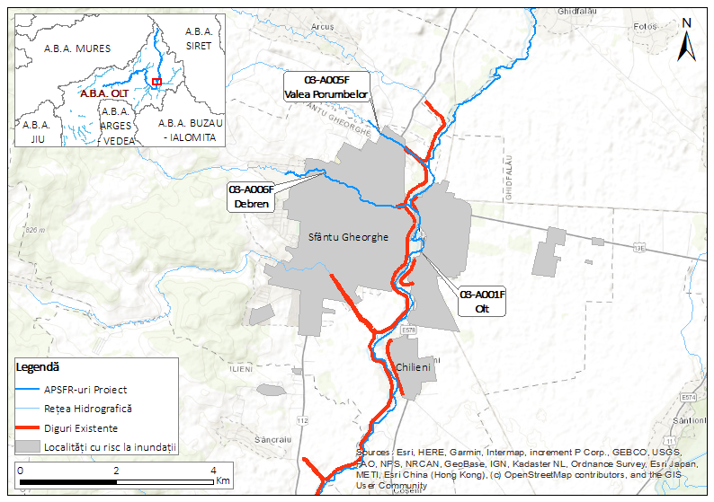
Figura 1: Zona de studiu a proiectului
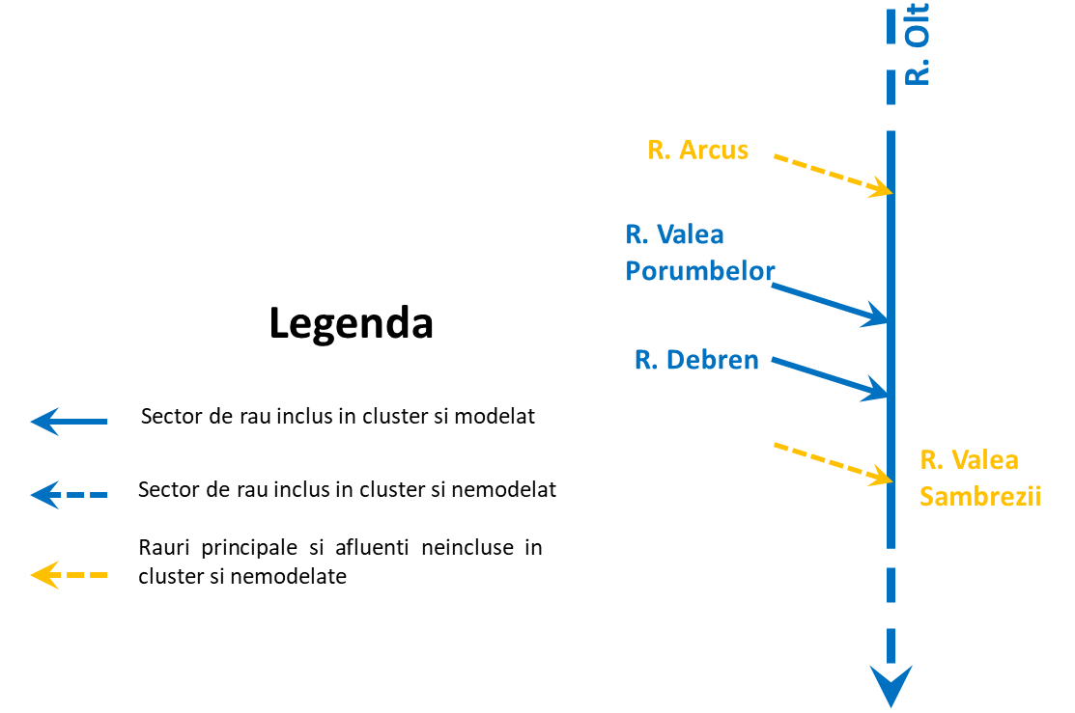
Figura 2: Schema sinoptică a proiectului ***
***Schema sinoptică prezintă cu galben afluenți principali care aparțin bazinului / subbazinului hidrografic aferent proiectului dar care nu fac parte din clusterul proiectului integrat și care implicit nu au fost modelați în proiect. Fiecare dintre acești afluenți deține o strategie de sine stătătoare dezvoltată la nivelul etapei PoM dar care nu este modelată în cadrul etapei etapa 12+12+6. Cu toate acestea, afluenții marcați cu culoarea galben nu au fost ignorați în modelare ci au fost considerați ca aporturi laterale de debit pentru a menține probabilitatea de-a lungul râului principal (acolo unde este cazul).

1.3. Justificarea proiectului
Oportunitate implementare masuri verzi | În zona orașului Sf. Gheorghe pe malul drept al r. Olt exista o zonă depresionară care este inundată atât din cursul râului Debren, cât și de râul Valea Porumbelor. În ceea ce privește r. Olt, lucrările de apărare existente sunt deversate pentru viituri cu probabilitatea de 1%.  Datorită zonei extinse cu potențial de stocare și atenuare există oportunități ridicate de a rezolva problema inundabilității folosind măsuri verzi.
Alte justificări | Râul Valea Porumbelor tranzitează pe o distanță mai scurtă municipiul Sf. Gheorghe și nu este amenajat pe sectorul intravilan, însă în zona DN 12 râul este canalizat pe o porțiune de 130 m. Râul Debren are un parcurs mai lung prin orașul Sf. Gheorghe.  Ambele cursuri de apă provoacă inundații și la probabilitatea de 10%. Pentru Valea Porumbelor punctul critic este cursul canalizat din zona drumului național, iar pentru râul Debren podurile care traversează râul și care au capacitate insuficientă de tranzitare. Pentru viitura de 1% zona inundată se întinde în aval, pe malul drept al râului Olt, până la digurile de pe Valea Zâmbrenii, fiind practic inundată o mare suprafață din localitate. Râul Olt (amonte și aval de orașul Sf. Gheorghe pe lungimea de 13 km) produce inundații prin revărsarea peste digurile existente pe malul drept la viitura de 1%, zona vulnerabilă fiind în special confluența cu r. Debren.

Descrierea măsurilor propuse

2.1. Obiective hidraulice și standarde de protective
Standardul de protecție poate fi diferit pentru localitățile care necesită a fi apărate la inundații în cadrul aceluiași proiect și este selectat conform prevederilor Strategiei Naționale de Management al riscului la inundații pe termen mediu și lung Hotărâre 846/2010.
Tabelul de mai jos prezintă probabilitatea asociata standardului de protecție pentru fiecare localitate din cadrul proiectului de față.
Table 1: Standard pe protecție adoptat în proiect
Standard de protecție | Lista localităților asociate cu standardul de protecție
1% | Sat Chilieni
0,5% | Municipiul Sfântul Gheorghe
0,2% | -
0,1% | -

2.2.Prezentarea alternativelor
Alternativa 1 | Prima alternativă (este o alternativă îmbunătățită față de cea prezentă în fișa elaborată la etapa de formare a Strategiilor APSFR) se bazează pe amenajări hidrotehnice pe r. Debren cât și pe r. Valea Porumbelor. Pentru r. Debren proiectul de la care se pleacă este:  "AMENAJĂRI HIDROTEHNICE PE PÂRÂUL DEBREN ÎN MUNICIPIUL SFÂNTU GHEORGHE, JUD. COVASNA” întocmit în anul 2022: Realizarea unei acumulări nepermanente pe r. Debren amonte de loc. Sf. Gheorghe cu un volum maxim de 0,4 mil. mc.
Alternativa 2 | A doua alternativă se bazează pe realizarea unor lucrări de reprofilare albie r. Debren si r. Valea Porumbelor pe zona intravilană a loc. Sf. Gheorghe, mărirea capacității de tranzitare a zonei canalizate din centrul orașului a r. Valea Porumbelor și mărirea capacitații de tranzitare a podurilor de pe r. Debren.

2.3. Alternativa selectata. Evidențierea măsurilor verzi
Alternativa preferată | Alternativa 1 (varianta îmbunătățită)  Alternativele mentionate se concentreaza pe rezolvarea problememlor de inundabilitate la nivelul Localitatii Sf Gheorghe si au fost dezvoltate pornind de la considerare masurile propuse la nivelul a 2 Strategii APSFR: tronson superior al raului Olt (amonte Acumulare Arpaș-confl. r. Belinul Mare) si depresiunea Brasovului, respectiv cele 2 cursuri de apa Valea Porumbelor si r. Debren.  Ca urmare a analizei cost-beneficiu elaborată pentru masurile propuse pe cele 2 cursuri de apa Valea Porumbelor si r. Debren , alternativa 1 a rezultat ca alternativa preferată. Măsurile alternativei 1 au fost ierarhizate în funcție de eficiența hidraulică potențială și testate prin modelare. Inițial, în etapa de propunere de măsuri a fost identificata o listă lungă de măsuri, iar prin procesul de ierarhizare și modelare s-a definitivat care sunt măsurile necesare pentru atingerea obiectivului hidraulic.
Justificare | Masurile furnizate de alternativa preferată prezinta următoarele beneficii:  - asigură apărarea localităților aflate la risc, majoritatea lucrărilor fiind amplasate local;  - lucrările propuse asigură rezilienţa localităţilor şi la inundaţiile produse sub efectul schimbărilor climatic;  - alternativa are la bază măsuri gri-verzi;  - reduc riscul la inundații şi măresc garda lucrărilor existente.
Lista măsurilor aferente alternativei preferate (Figura 3)
Cod măsura | Tip măsură | Râu
M32 - RO21 | Realizarea unei acumulări nepermanente  Amplasarea și dimensionarea acumulării nepermanente a ținut cont de specificațiile din Aviz ANAR 103/05.09. 2022, iar din modelare au rezultat următoarele caracteristici: L_{coronament} = 220 m, H_{max} = 10,8m , S_{Q0,5%} = 9,7 ha, V_{Q0,5%} = 0,38 mil m³.  Pe malul stâng a fost prevăzut un dig de contur cu o lungime de 391 m și cu o înălțime maximă de 4 m în zona de racordare la baraj începând să scadă spre amonte până la 0,3m . | Debren
M32 - RO21 | Realizarea unei acumulări nepermanente  Acumularea nepermanentă de pe pârâul Valea Porumbelor este amplasată în zona amonte a sectorului analizat și are următoarele caracteristici: L_{coronament} = 137 m, H_{max} = 13,15 m, S_{Q0,5%} = 11,2 ha, V_{Q0,5%} = 0,60 mil m³ | V. Porumbelor
M33 - RO29 | Lucrări de regularizare locală a albiei  Conform specificațiilor din Aviz ANAR 103/05.09.2022 s-a realizat reprofilarea albiei minore a râului Debren cu o lățime de 7 m la nivelul talvegului, pe o lungime de aproximativ 1,3 km. | Debren
M33 - RO33 | Lucrări de îndiguire (în zona localităților)/Construirea unei a doua linii de apărare  În vederea atingerii unui grad de protecție adecvat, au fost implementate în model ziduri de piatră amplasate în amonte de subtraversarea DN 12, pe o lungime de 310 m pe malul stâng cu o înălțime medie de 0,7 – 0,8 m și pe malul drept pe o lungime de 300 m rezultând o înălțime cuprinsă între 0,6 și 0,9 m în lungul sectorului. | V. Porumbelor
M33-RO33 | Lucrări de îndiguire (în zona localităților)/Construirea unei a doua linii de apărare  În vederea reducerii potențialelor pagube, au fost prelungite digurile de remuu de pe r. Olt de la confluența cu râul Debren și, prin modelare, a reieșit o înălțime medie a acestora de 1,2 m, iar în zonele critice de până la 2,4 m, și o lungime de aproximativ 500 m pe malul stâng al râului Debren, iar pe malul drept înălțimea medie este de 1,1m, în zonele critice de până la 2,4m, pe o lungime de 520 m.  De asemenea, în zona podului de pe E578 (str. 1 Decembrie1918), în vederea asigurării standardului de protecție, a fost închisă linia de apărare în culeea podului pe o lungime de 60m cu o înălțime medie a digului de aproximativ 2 m; în această zonă fie nu există încă digul de închidere la momentul realizării măsurătorilor topobatimetrice, fie nu a fost reprezentat corespunzător în DTM. | Olt
M33 – RO34 | Supraînălțarea lucrărilor existente  Pentru atingerea gradului de apărare conform HG 846/2010, în zona mun. Sfântu Gheorghe, s-a impus măsura de supraînălțare a digurilor de pe malul drept, dintre pârâul Debren și pârâul Valea Porumbelor, dar și un dig de pe malul stâng, din zona aval a municipiului.  Digurile pentru care este propusă măsura de supraînălțare sunt:  - dig Olt la Sf. Gheorghe tr. I md (VIII-1_MD_500+000-499+079_DL): L_{supraînalțare}= 920 m, H_{mediu} = 0,4 m, în zonele critice H_{max} = 0,7-0,8m  - dig remuu Valea Porumbelor la Sf. Gheorghe md (VIII-1_MD_499+000-498+000_DR_VIII-1.40a): L_{supraînalțare} = 390 m, H_{mediu} = 0,6 m  - dig Olt la Sf. Gheorghe tr. II md (cod dig VIII-1_MD_499+000-498+000_DL): L_{supraînalțare} = 1080 m, H_{mediu} = 0,5 m, în zonele critice H_{max} = 1 m  - dig remuu Debren la Sf. Gheorghe ms (VIII-1_MD_499+000-498+000_DR_VIII-1.40a): L_{supraînalțare} = 166 m, H_{mediu} = 0,5 m, în zonele critice H_{max} = 0,7-0,8m  dig remuu Debren la Sf. Gheorghe md (VIII-1_MD_498+048-498+048_DR_VIII-1.41): L_{supraînalțare} = 139 m, H_{mediu} = 0,9 m  - dig Olt la Sf. Gheorghe tr. III md (VIII-1_MD_498+048-497+540_DL): L_{supraînalțare} = 409 m, H_{mediu} = 1,1 m  - dig Olt la Chilieni tr. II ms (VIII-1_MS_494+522-493+020_DL) în două zone:  1) în zona mediană a digului L_{supraînalțare} = 520 m, Hmediu = 0,6-0,7 m  2) în zona aval în punctul de racordare în versant: L_{supraînalțare}=110m, Hmediu = 0,6m, în zonele critice de până la 1,1m  În cadrul modelării a fost considerat și "dig Olt Sf. Gheorghe - Sâncraiu md" (VIII-1_MD_494+000-489+720_DL) dar, în urma analizei zonei s-a constatat că acesta nu face obiectul supraînălțării întrucât în incinta protejată se găsesc în principal terenuri extravilane/terenuri agricole care, în conformitate cu H.G. 846/2010, sunt protejate la evenimente cu probabilitatea de apariție sub 1%.  Notă: Pentru cotele finale ale digurilor s-a ținut cont de cotele din zona de racord al podurilor la drumuri, acestea fiind păstrate la nivelul din teren. | Olt
M31-RO10 | Menținerea sau creșterea proporției de suprafață împădurită în bazinele superioare ale cursurilor de apă (nu numai APSFR).  - Suprafață teoretică maximală propusă pentru împădurire: 25.888ha (orizont de timp 35 de ani);  - Suprafață viabila propusă pentru împădurire: 777ha (orizont de timp 10 de ani);  NOTĂ: Suprafeței de teren teoretice/potențiale mai sus menționate i s-au aplicat doi factori de corecție:  - Un factor de implementabilitate, exprimat printr-o reducere de 15%, aplicat suprafeței teoretice pentru a reflecta suprafața viabila a fi împădurită în scopuri de gestionare a riscului la inundații.  - Un factor de reducere de 20% aplicat pentru a reflecta ceea ce este posibil, din punct de vedere tehnic, a se implementa în următorii 10 ani.  Factorul de implementabilitate este menit să surprindă incertitudinea procesului de angajare a proprietarilor terenului și a părților interesate, proces care este unul foarte complex și dinamic, care nu poate fi definit a priori. Măsura în sine, deși foarte utilă din punct de vedere al Managementului Riscului la Inundații, nu poate fi impusă proprietarilor de terenuri și implicit nu poate fi evaluată cu acuratețe din perspectiva costurilor.  Costurile pentru măsurile de împădurire (după aplicarea factorilor mai sus menționați) sunt prezentate în Secțiunea 4 având la bază un cost unitar (per hectar).  Mecanismul de implementare a măsurii de împădurire nu poate fi determinat în această etapă, având astfel o influență semnificativă asupra costului măsurii. De exemplu, mecanismul de implementare ar putea fi de tipul subvenții pentru proprietarii de terenuri ca parte a programului PNNR (COMPONENTA 2: PĂDURI ȘI PROTECȚIA BIODIVERSITĂȚII. Investiția 1. Campania națională de împădurire și reîmpădurire, inclusiv păduri urbane Schemă de ajutor de stat. Subinvestiția I.1.A"SPRIJIN PENTRU INVESTIȚII ÎN NOI SUPRAFEŢE OCUPATE DE PĂDURI) sau de tipul plantărilor forestiere active (plantații de lemn sau alte schimbări permanente ale utilizării terenului forestier) sau de tipul investiții în Infrastructură Verde (care poate include regenerarea naturală a vegetației, schimbarea și refacerea clasei de utilizare a terenului solului). | B.h. Olt
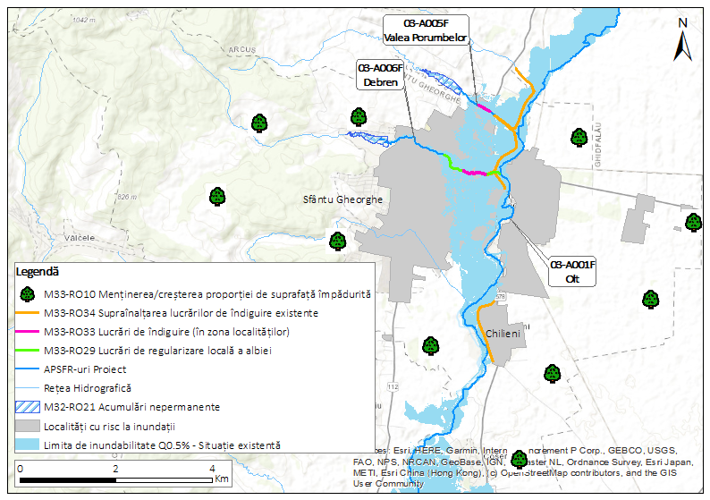
Figura 3: Localizarea măsurilor aferente alternativei preferate și limita de inundabilitate pentru probabilitatea de 0,5% în situația actuală

Cadrul social și de mediu

3.1. Teste de robustețe
Directiva Cadru Apa | Orice activitate în albia râului sau în lunca inundabilă care are potențialul de a avea un impact asupra oricăruia dintre Elementele de Calitate definite în DCA (așa cum este detaliat mai jos) trebuie să fie analizată pentru a se stabili dacă ar putea cauza o deteriorare a stării unui corp de apă. Principalele lucrări de gestionare a riscului de inundații propuse pentru Sfântu Gheorghe ( Olt, Valea Porumbelor, Debren) sunt susceptibile de a avea un potențial impact asupra Elementelor de Calitate Hidromorfologică din Directiva Cadru Apa și sunt susceptibile de a cauza o deteriorare a stării Elementelor Ecologice generale ale corpului de apă.  - Cantitatea și dinamica debitului: Lucrările propuse sunt susceptibile de a modifica regimul hidrologic în timp precum și viteza apei. În timp ce modelarea sugerează că debitul inițial din cele două acumulări nepermanente nu va fi afectat, este posibil să se producă modificări ale regimului de curgere în aval de Valea Porumbelor și Debren.  - Conectarea la corpurile de apă subterană: Este puțin probabil ca lucrările propuse să modifice schimbul de apă între albia minoră, zona hipodermică și apele subterane mai adânci și este puțin probabil să modifice ratele de reîncărcare a apelor subterane din lunca inundabilă (în acele locații în care acesta este considerat un mecanism semnificativ de reîncărcare).  - Continuitatea râului: Lucrările propuse (M33-RO33, M33-RO34 ) sunt susceptibile de a avea un impact asupra conectivității laterale existente (conectivitatea luncii inundabile cu râul). Este de așteptat ca această măsură care vizează supraînălțarea digurilor de-a lungul râului Olt, Valea Porumbelor și Debren să restricționeze conectivitatea laterală cu lunca inundabilă, deși sunt necesare mai multe detalii cu privire la distanța față de râu la care este posibil ca aceste diguri să fie amplasate. Dacă acestea sunt distanțate față de râu, acest lucru ar putea îmbunătăți conectivitatea luncii inundabile, însă proximitatea satului/orașului limitează distanța de amplasare. Această măsură va fi pusă în aplicare numai dacă modelarea sugerează că este necesară. Se consideră că acumulările propuse nu ar trebui să modifice debitul inițial, deși structurile din beton care permit admisia și ieșirea apei din acumulare ar putea avea un impact asupra conectivității longitudinale existente (capacitatea apei și a sedimentelor de a fi transportate în aval pe toată lungimea râului). Din cauza văii cu versanți abrupți, înălțimea și lungimea structurii pot fi de dimensiuni considerabile.  - Variația adâncimii și lățimii râului: Lucrările propuse sunt susceptibile de a modifica morfologia albiei râului. Acumulările, deși dimensiunea/volumul nu sunt încă cunoscute, vor modifica adâncimea și lățimea albiei, la fel ca și necesitatea unor lucrări suplimentare de dragare a acesteia.  - Structura și substratul albiei râului: Este posibil ca lucrările propuse să aibă un potențial impact asupra dimensiunii, distribuției și structurii sedimentelor din interiorul albiei minore. Acumulările pot acționa pentru a reține sedimentele cu granulație mai fină, modificând granulometria particulelor în aval, ceea ce poate duce la o pierdere a caracteristicilor morfologice și forma patului albiei minore, care sunt considerate esențiale pentru diverse condiții de habitat. Orice lucrări de regularizare propuse (dragare/excavare) în albia râului ar trebui, de asemenea, să aibă un impact negativ asupra structurii și substratului albiei râului.  - Structura zonei riverane: Este probabil ca lucrările propuse (de exemplu, cele 2 acumulări) să ducă la o pierdere directă sau indirectă de vegetație în zona riverană prin construirea acumulărilor. Acest lucru poate duce la o anumită pierdere de vegetație terestră care oferă umbră valoroasă pentru pești. În plus, orice înălțare a digurilor de-a lungul cursurilor de apă poate duce, de asemenea, la pierderea de vegetație.  În etapele viitoare de fezabilitate mai detaliate este necesar să se efectueze o evaluare detaliată a impactului asupra corpurilor de apă, în cazul în care au fost identificate potențiale efecte ale DCA. Aceasta ar presupune colectarea de date și observații hidromorfologice de bază pentru fiecare sit, pentru a facilita deciziile viitoare de proiectare. Ar trebui să se analizeze dacă se pot realiza atenuări la nivel local pentru a compensa impactul. Cum ar fi impactul potențial care ar putea apărea în urma propunerilor, care includ principalele măsuri de construire a două acumulări situate pe afluenții râului Olt: Valea Porumbelor și Debren.. Sunt propuse măsuri suplimentare care implică supraînălțarea digurilor existente și lucrări locale de regularizare a albiei râului, inclusiv lărgirea și/sau dragarea acesteia, care ar trebui să aibă un impact potențial asupra Elementelor de Calitate ale corpului de apă din DCA. Este probabil ca aceste măsuri să fie puse în aplicare numai dacă modelarea sugerează că sunt necesare.
Directiva Habitate | Implementarea măsurilor privind realizarea celor două acumulări nepermanente, pe pârâul Debren și pârâul Valea Porumbelor (M32-RO21) este localizată la limita sitului Natura 2000 ROSPA0082 Munții Bodoc-Baraolt, lucrările fiind realizate în aval față de aria protejată, astfel încât riscul existenței unui impact negativ asupra obiectivelor de conservare este nesemnificativ.  Lucrările de regularizare locală a albiei (M33-RO29) ce se vor realiza pe Valea Porumbelor se suprapun pe o distanta de aproximat 4m cu situl ROSCI0329 Oltul Superior. Cu toate acestea, având în vedere caracterul puternic antropizat al zonelor în care se implementează măsurile, estimăm că impactul asupra ariilor naturale protejate va fi nesemnificativ.
Schimbări climatice | Pentru Olt măsurile propuse de proiect asigură protecția zonelor urbane din Sf Gheorghe la standardul de protecție țintă de 0,5% probabilitate anuală de depășire a debitului maxim. Evenimentul cu probabilitate anuală de depășire a debitului maxim de 0,2% poate fi utilizat ca un indicator al impactului schimbărilor climatice. În scenariul de 0,2% nivelurile apei sunt cu 400 mm mai mari decât scenariul cu 0,5% ceea ce determină depășirea unui tronson de dig pe malul drept al Oltului între Debren și Valea Porumbelor (dig Olt la Sf. Gheorghe tr. II md VIII -1_MD_499+000-498+000_DL). De asemenea, există o depășire minoră a digului amonte Valea Porumbelor (dig Olt la Sf. Gheorghe tr. I md VIII-1_MD_500+000-499+079_DL) și de asemenea exista unele depășiri ale digului de pe malul stâng Valea Porumbelor (dig remuu Valea Porumbelor la Sfântu Gheorghe ms VIII-1_MD_500+000-499+079_DR_VIII-1.40a). Pe malul stâng al Oltului există inundații la nivel local către zona umedă. Zona poate fi folosită pentru atenuarea apelor pluviale și astfel, în viitor, ar putea necesita măsuri pentru gestionarea acestui lucru.  Înălțimea lucrărilor de apărare propuse pe r. Olt nu este semnificativă (în mod obișnuit între 0,6 și 1,1 m înălțime) și astfel ridicarea ulterioară nu ar fi intruzivă vizual sau nu ar modifica semnificativ peisajul urban.  Pentru râurile Debren și Valea Porumbelor, schema nu oferă protecție completă pentru evenimentul cu probabilitate anuală de depășire a debitului maxim de 0,5% . Viabilitatea măsurilor de adaptare depind de planurile de amenajare urbană și de orice investiții în rețeaua de canalizare a apelor pluviale. Următoarele măsuri sunt viabile și ar trebui studiate, având potențial de implementare indiferent de reamenajarea urbană sau de investițiile în rețeaua canalizare pentru ape pluviale:  - Creșterea capacității de atenuare din amonte, fie prin creșterea capacității zonelor de stocare propuse, fie prin spații de stocare suplimentare.  - Măsuri de reducere a scurgerii și de reducere a aprovizionării cu sedimente fine în bazinele hidrografice din amonte ale Debrenului și Valea Porumbelor, inclusiv prin practici de împădurire și de gestionare a utilizării terenurilor.  - Planuri de răspuns în caz de urgență, inclusiv utilizarea de apărări temporare și demontabile și pompe.  Următoarele soluții mai radicale ar putea gestiona riscurile actuale și viitoare ale schimbărilor climatice la un nivel acceptabil, dar depind de amploarea și interesul pentru investiții și de schimbările urbane:  - Controlul căilor de scurgere pe uscat și colecatarea apelor pluviale în rețeaua de drenaj (existente sau modernizate) . Această abordare ar presupune reprofilarea unor drumuri și suprafete de teren intravilan, astfel încât apa fluvială de inundație să poată fi colectată de rețeaua de ape pluviale. Acest lucru ar trebui să garanteze că nu există canalizare combinată, deoarece acest lucru ar putea crește potențialul de deversare a poluării în situl Natura 2000 Olt.  - Înlocuirea canalului Valea Porumbelor de sub Drumul Național. Acest lucru ar putea crește capacitatea de transport și ar putea reduce efectul de băltire.  - Realizarea unui canal subteran de deviere a viiturilor pentru Debren și Valea Porumbelor. Există spațiu limitat pentru creșterea capacității în canal fără a expropria proprietăți de-a lungul malurilor râului și a înlocui toate podurile. În schimb, o conductă de deviere mare ar putea prelua doar debitele de viitură (menținând un debit normal în canalul deschis). Conducta ar putea urma să fie amplasată sub rețeaua stradală cu deversare în râul Olt sau chiar conectata la potențiala luncă din aval de Sfântu Gheorghe.  - Diminuarea riscului la inundații prin amenajarea rezilientă a proprietăților expuse la risc și crearea de canale de evacuare a apei în exces. Acest lucru ar necesita relocarea mai multor proprietăți și o schimbare radicală a zonei urbane de-a lungul râurilor.
Efectul hidraulic transfrontalier | Nu este cazul

3.2. Implicarea părților interesate
Ca parte a Planului de Management al Riscului la Inundații (PMRI), strategia preliminară a proiectului fost publicată spre consultare publică. În timpul perioadei de consultare, nu a fost primit niciun feedback. Informații suplimentare legate de procesul de consultare publică sunt prezentate în Capitolul 8 și anexele asociate ale PMRI.
Se recomandă ca A.B.A. Olt să organizeze o consultare extinsă cu părțile interesate, ca parte a procesului de promovare viitoare a acestui proiect. În mod particular, pentru această strategie trebuie consultate Autoritățile locale / U.A.T.- le implicate, ROMSILVA / deținătorii privați după caz.

4. Evaluarea fezabilității proiectului

Evaluarea eficienței măsurilor din punct de vedere hidraulic
Abordarea utilizată în modelarea/ evaluarea hidraulică a măsurilor | În vederea analizării măsurilor propuse au fost utilizat modelele disponibile din Ciclul 2, folosind softul HEC-RAS, pentru râurile Valea Porumbelor și Debren, în timp ce pentru râul Olt s-a construit un model 2D de curgere pentru testarea măsurilor, folosind soluția MIKE 21 Flexible Mesh, din cauza indisponibilității unei soluții de a accesa modelul construit în Ciclul 1.  Modelele au la baza date topobatimetrice disponibile din ciclul 1 al Directivei Inundații și date hidrologice furnizate de INHGA în 2022.  În cazul râului Olt, utilizând pofilele transversale disponibile din C1, prin interpolare, a fost obținută batimetria în albia minoră.  Măsurile principale de reducere a debitelor afluente în localitatea Sfântu Gheorghe sunt acumulările nepermanente propuse pe r. Valea Porumbelor și r. Debren. Acestea au fost evaluate cu ajutorul unor modele 1D pentru a obține parametrii de dimensionare și verificare ai barajelor și lacurilor de acumulare aferente. Debitele defluente din acumulări au fost mai apoi propagate în aval pentru a vedea dacă sunt necesare măsuri suplimentare și care este necesarul de măsuri a fi propuse pentru asigurarea standardului de protecție necesar.  Măsurile suplimentare ce au fost implementate în cadrul modelelor hidraulice sunt: supraînălțarea digurilor existente pe râul Olt de-a lungul Municipiului Sfântu Gheorghe, prelungirea digurilor de remu de la confluența râului Olt cu râul Debren, diguri ce au fost implementate de asemenea și în modelul pentru analiza afluentului, iar în cazul râului Valea Porumbelor au fost implementate ziduri de piatră pe ambele maluri imediat amonte de subtraversarea existentă în Mun. Sfântu Gheorghe. De asemenea, s-a realizat și o reprofilare a albiei minore a râului Debren pe o lungime de aproximativ 1,3 km pentru tranzitarea debitelor în siguranță, măsură ce a ținut cont de specificațiile din Aviz ANAR 103/05.09. 2022.  Recalibrarea s-a realizat prin implementarea în DTM a lățimii albiei minore impusă de proiect.
Descrierea eficienței hidraulice a măsurilor | Prin implementarea măsurilor propuse se remarcă o reducere parțială a hazardului la inundații pentru debitele cu probabilitatea de depășire de 0,5% aferente standardului de protecție necesar pentru localitatea Sfântu Gheorghe. Cele două acumulări nepermanente conduc la o reducere a debitelor defluente, în timp ce digurile de remu de pe râul Olt au fost supraînălțate pentru a evita producerea inundațiilor în localitate din cauza debitelor și nivelurilor mari pe râul Olt.  În cele două imagini de mai jos sunt prezentate graficele de atenuare prin cele două acumulări nepermanente.  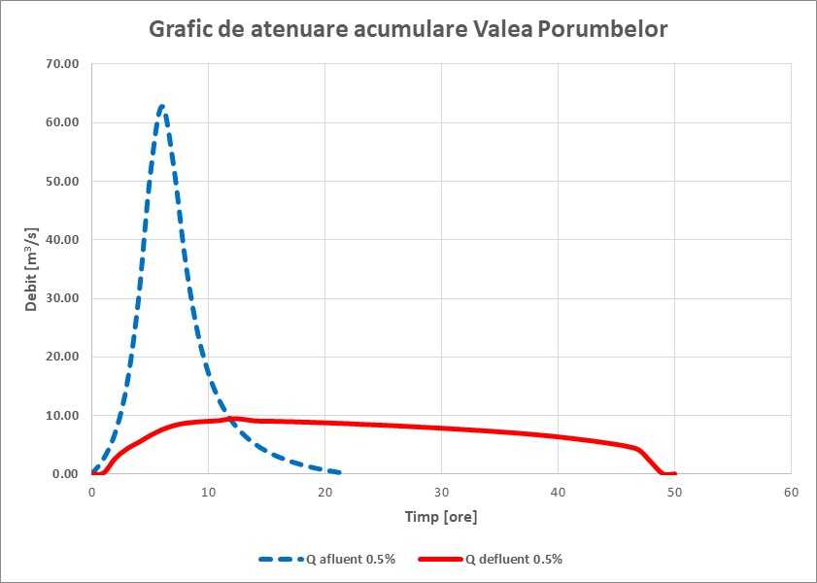  Figura 4: Grafic de atenuare pentru acumularea Valea Porumbelor în scenariul Q 0,5%  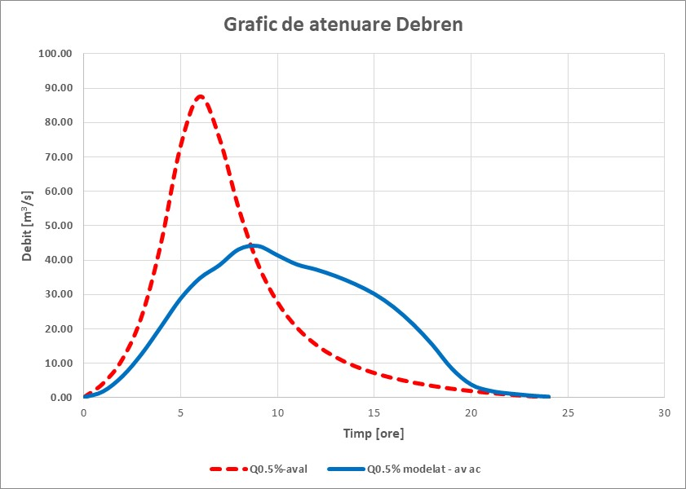  Figura 5: Grafic de atenuare pentru aval acumularea Debren în scenariul Q 0,5%  Se observă că, în urma implementării acumulărilor nepermanente, debitele maxime pentru probabilitatea de 0,5% sunt reduse semnificativ față de scenariul de bază, iar în cazul acumulării de pe pârâul Valea Porumbelor acesta a fost adus debitul până aproape de valoarea debitului cu probabilitatea de 33%, cu toate acestea, debitele nu sunt suficient de reduse pentru a asigura complet standardul de protecție, existând în continuare obiective supuse riscului de inundații. Din acest motiv este necesară considerarea unor măsuri suplimentare de reducere a hazardului.  Din analiza hărții de hazard și a adâncimilor apei aferente (s-au considerat adâncimile mai mari de 30 cm) , rezultă că se produce o acumulare de apă semnificativă în spatele digului râului Olt atât pentru pârâul Debren, cât și pentru Valea Porumbelor. Dintr-o analiză a volumelor rezultă că sunt stocați aproximativ 90.000 m³ în incinta formată pe pârâul Valea Porumbelor și 990.000 m³ în incinta pârâului Debren. Aceste volume pot fi evacuate prin intervenția locală cu echipamente de pompare a apei.

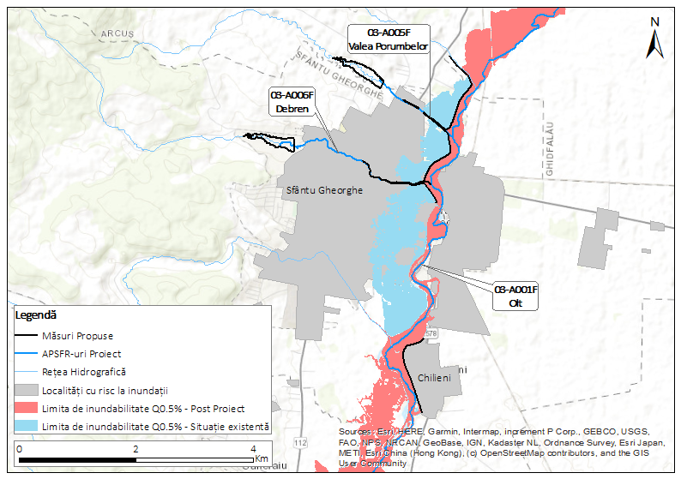
Figura 6: Olt. Limita de inundabilitate pre și post implementare proiect pentru Q0,5%
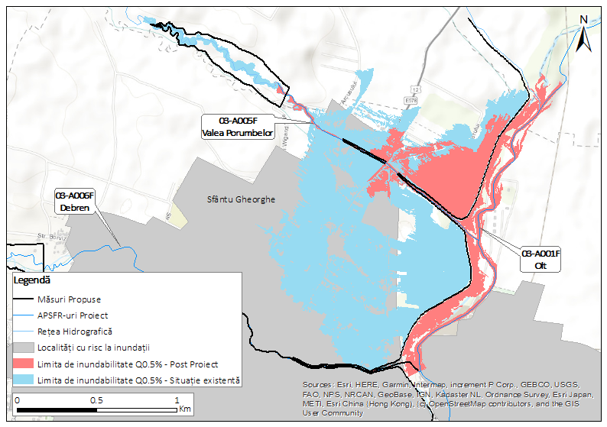
Figura 7: Valea Porumbelor. Limita de inundabilitate pre și post implementare proiect pentru Q0,5%
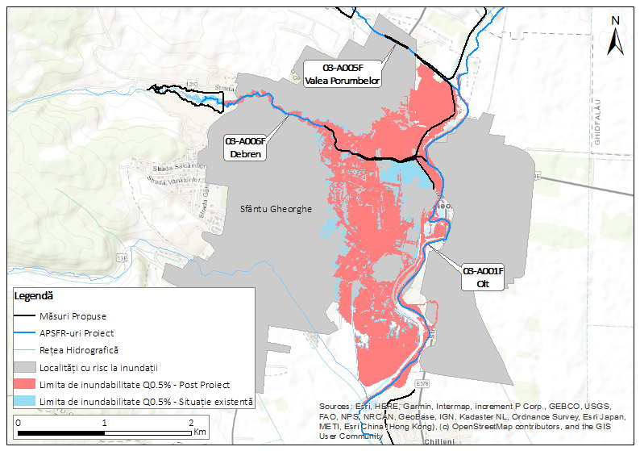
Figura 8:Debren. Limita de inundabilitate pre și post implementare proiect pentru Q0,5%

Analiza multi-criterială și analiza cost-beneficiu
Localizarea proiectului  Delimitare amonte și aval pentru fiecare APSFR (a se observa că beneficiile serviciilor ecosistemice sunt luate în considerare la scara bazinului hidrografic) | Bazinul superior al r. Olt și anume afluenții săi: r. Debren, r. Valea Porumbelor și un sector de 13 km pe r. Olt (amonte și aval de localitatea Sf. Gheorghe – de la Ghidfalău până la Coșeni)
Riscul în scenariul de referință  Notă: Valorile prezentate în tabelul 4.2 reprezintă valorile de risc din scenariul de referință pentru zona care este impactată de măsurile propuse (zona care beneficiază de efectele măsurilor propuse), iar acestea pot fi diferite de cele prezentate in statisticile pentru zonele APSFR implicate (a se vedea pagina introductiva). Zona impactată de măsurile propuse poate fi diefrita de suprafața APSFR, beneficiara direta a masurilor. | Populația expusă riscului (1%) | 29.145
 | Populația expusă riscului (1% CC) | 34.353
 | Proprietăți rezidențiale expuse riscului (1%) | 2.129
 | Proprietăți rezidențiale expuse riscului (1% CC) | 2.610
 | AED | € 14.803.013
 | AED (CC) | € 17.485.071
 | Patrimoniul cultural expus riscului (1%) | 2
 | Patrimoniul cultural expus riscului (1% CC) | 2
Pagube evitate prin măsurile propuse  Nota: Valorile prezentate in tabel reprezintă diferența dintre pagubele potențiale din scenariul de referință și valoarea pagubelor potențiale după implementarea măsurilor | Populație protejată (1%) | 14.912
 | Populație protejată (1% CC) | 19.035
 | Proprietăți rezidențiale protejate (1%) | 1.015
 | Proprietăți rezidențiale protejate (1% CC) | 1.395
 | Pagube totale evitate (AED) | € 9.403.627
 | Pagube totale evitate (AED, CC) | € 10.720.985
 | Obiective culturale protejate (1%) | 0
 | Obiective culturale protejate (1% CC) | 0
Costul estimat al măsurilor  Notă. Costurile investițiilor de capital se bazează pe o bază de date privind costurile unitare la nivel strategic. Costurile includ coeficienți de complexitate și o marjă pentru reducerea potențialelor efecte asupra mediului în timpul fazelor de construcție sau de exploatare a proiectului. Estimarea costurilor de întreținere și de înlocuire se bazează pe normele privind construcțiile hidrotehnice. Costurile de împădurire se bazează pe schema de ajutor de stat pentru împădurire - PNRR. | Capital de investiții (Total) | € 18.625.131
 | Capital de investiții (fără împăduriri ) | € 9.327.441
 | Capital de investiții (exclusiv împăduriri) | € 9.297.690
 | Costuri anuale de operare și întreținere ( fără împăduriri) | € 49.095
 | Costuri totale de mentenanță pentru implementarea lucrărilor de împădurire (doar pentru primii 6 ani) | € 9.193.236
 | Pierderi în producția agricolă (anual) urmare a împăduririlor | € 147.630
Valoarea actuală netă a costurilor  Notă. Valoarea actuală netă a costurilor proiectului propus, inclusiv înlocuirea. Valoarea actuală netă a costurilor nu include întreținerea continuă și înlocuirea infrastructurii existente. | Valoarea actuală netă a costurilor pe perioada de analiză de 50 de ani (Total) | € 29.041.497
 | Valoarea actuală netă a costurilor pe perioada de analiză de 50 de ani (fără împăduriri) | € 9.819.358
Beneficii  Notă:- Acestea sunt beneficiile rezultate din reducerea Pagubelor Totale prin proiectul propus pe durata de analiză de 50 de ani. Pagubele medii anuale evitate cresc în fiecare an în funcție de schimbările climatice.  Notă: Estimările prezentate în tabel sunt orientative și pot face obiectul unor ajustări, ca urmare a analizelor suplimentare posibil a fi realizate în etapele viitoare de proiectare.  -Valorile sunt calculate sau derivate și prezentate detaliat din perspectiva trasabilității datelor. În versiunile viitoare recomandăm utilizarea unor valori rotunjite, care să reflecte acuratețea datelor | Valoarea actuală netă a beneficiilor pe perioada de analiză de 50 de ani (Total, inclusiv beneficii adiționale din servicii ecosistemice și recreere) | € 287.259.234
 | Valoarea actuală netă a beneficiilor pe perioada de analiză de 50 de ani (doar beneficii directe) | € 170.040.641
 | Beneficiile serviciilor ecosistemice legate de managementul riscului la inundații | -
 | Beneficiile serviciilor ecosistemice legate de împădurire | € 117,218,593
Beneficii-Costuri  Note. - Raportul Beneficii-Costuri indică justificarea economică a proiectului.  -Nu au fost estimate beneficii pentru serviciile ecosistemice, deoarece strategia nu a implicat nicio modificare a utilizării terenurilor pentru care există în prezent evaluări disponibile pentru beneficiile serviciilor ecosistemice. Este posibil să existe în continuare beneficii (și costuri) ale serviciilor ecosistemice asociate celorlalte impacturi pozitive (și negative) asupra mediului evidențiate în AMC și în testele de robustețe care, acolo unde sunt semnificative, vor necesita o evaluare și cuantificare ulterioară în cadrul studiului de fezabilitate. | Costul exprimat în € (investiția de capital, excluzând costurile de împădurire) pentru fiecare proprietate protejată (pentru debitul cu probabilitatea de 1%) | € 9.190
 | Raport Beneficii-Costuri (BCR) (excluzând costuri de împădurire și beneficii adiționale din sisteme ecosistemice și recreere) | 17,3
 | BCR-ul măsurilor pentru managementul riscului la inundaţii fără costul măsurior pentru reîmpădurire (include beneficiile serviciilor ecosistemelor pentru acumularile nepermanente, reabilitarea albiilor, strămutarea digurilor, reconectarea albiei majore (luncii inundabile) etc. | 17,3
 | Raport Beneficii-Costuri (BCR) (exclusiv costurile măsurii de împădurire și beneficiile serviciilor ecosistemice) | 6,1
 | Raport Beneficii-Costuri (BCR) (Total) | 9,9
 | Analiza din acest moment indică faptul că proiectul poate fi justificat din punct de vedere economic fără a include beneficii suplimentare legate de servicii ecosistemice.
Riscul rezidual  Notă. Pagubele economice anuale medii (AED) rămase după implementarea proiectului propus în cadrul limitei de evaluare a proiectului. Acest risc se referă la surparea digurilor de apărare existente și propuse în cazul unor inundații cu o magnitudine mai mare decât standardul de proiectare vizat. Nu este inclus riscul rezidual datorat ruperii digurilor. | Riscul rezidual (AED) | € 5.399.386
 | Riscul rezidual (AED CC) | € 6.764.086
Proiectul propus poate duce la o creștere a nivelurilor maxime de inundație în unele locații, ceea ce poate crește riscul rezidual (adică adâncimea de inundație) pentru localitățile protejate. |  | da
Proiectul propus sporește nivelul de protecție a localităților, ceea ce ar putea, la rândul său, să promoveze dezvoltarea economică în localitățile protejate, fapt ce ar putea crește expunerea la riscuri reziduale pentru localitățile protejate. Întreținerea continuă a apărărilor noi și existente va fi esențială pe termen lung. |  | da
Proiectul propus a identificat oportunități și, acolo unde este viabil din punct de vedere tehnic și economic, a inclus măsuri de reducere a nivelurilor de vârf ale inundațiilor pentru a reduce riscul rezidual de inundații pentru localitățile protejate. |  | da
Proiectul propus poate fi conceput astfel încât să ofere protecție împotriva riscului de inundații cauzate de viitoarele schimbări climatice. |  | nu
Proiectul propus poate fi conceput astfel încât să se adapteze la riscurile de inundații generate de schimbările climatice viitoare. |  | da
Servicii ecosistemice incluse în estimările de beneficii suplimentare pentru proiect.  Notă. Beneficiile serviciilor ecosistemice identificate iau în considerare doar oportunitățile pozitive de îmbunătățire a serviciilor existente sau de creare de noi servicii. Potențialul de efecte negative ca urmare a proiectului propus, astfel cum a fost identificat în evaluarea MCA, nu limitează oportunitățile de obținere a beneficiilor pozitive ale serviciilor ecosistemice analizate.  . | Include biodiversitatea, calitatea apei, eroziunea solului (calitatea terenului), sechestrarea emisiilor de CO2, rezistența ecosistemelor la schimbările climatice, serviciile de reglare a ecosistemului și oportunitățile de recreere și turism oferite de măsurile de împădurire. | da
 | Include biodiversitatea, pescăriile, calitatea apei (inclusiv procesele fluviale și riverane), serviciile de reglare a ecosistemului și servicii rezultate din măsurile de remeandrare și de restaurare a râurilor. | nu
 | Include biodiversitatea, activitățile de pescuit, calitatea apei (inclusiv procesele fluviale și riverane), serviciile de reglare a ecosistemului și servicii furnizate de reconectare a albiei majore și măsurile de tipul acumulărilor laterale nepermanente care măresc extinderea inundațiilor frecvente (10% AEP). | nu
 | Include beneficii pentru recreere și turism asociate cu oportunitatea oferită de râurile mai naturalizate și de utilizarea polderelor pentru scopuri recreaționale active. | nu
Sursa de finanțare | Bugetul de Stat / Fonduri Europene
Recomandări
Rezultatele modelării, analizei de risc, Analizei Multi Criteriale și Analizei Cost Beneficiu, indică faptul că proiectul este viabil, pentru etapa de Studiu de fezabilitate fiind necesară:
- Creșterea nivelului apei în Sfântu Gheorghe determină un efect de acumulare a apei în spatele lucrărilor existente și o creștere semnificativă a adâncimii, în amonte de terasamentul căii ferate. Această creștere a atenuării prin zone inundabile este de dorit, însă este important să se asigure că terasamentul feroviar este solid din punct de vedere structural. Aici pot fi necesare măsuri suplimentare pentru a asigura stabilitatea terasamentului, concomitent cu maximizarea oportunității de stocare în acest amplasament;
- În aval de Sfântu Gheorghe, creșterea nivelului apei determină depășirea digului Olt Sf. Gheorghe - Sâncraiu md (VIII-1_MD_494+000-489+720_DL). Acest dig protejează doar terenurile agricole și, prin urmare, prezintă o oportunitate de a elimina acum digul și de a reconecta această zonă de luncă inundabilă. Acest lucru ar duce la crearea infrastructurii verzi și ar putea reduce, de asemenea, nivelurile de vârf ale apei din Sfântu Gheorghe, ceea ce ar crește rezistența digurilor propuse și existente în oraș la viitoarele schimbări climatice;
- În scenariul evenimentului cu probabilitatea de depășire Q 0,5%, măsurile propuse pentru râul Olt au ca rezultat o creștere a nivelului apei în amonte, în aval și prin municipiul Sfântu Gheorghe. Aceasta prezintă o serie de oportunități de reconectare a zonelor inundabile și de furnizare a infrastructurii ecologice care urmează să fie explorate în următoarele etape ale dezvoltării proiectului;
- Pentru a maximiza oportunitățile de reducere a riscului la inundații din Valea Debren și Valea Porumbelor, ar trebui avute în vedere următoarele măsuri pentru includerea în investiția propusă sau într-un proiect suplimentar de investiții în reziliența urbană:
  - Creșterea capacității de atenuare în amonte, fie prin creșterea capacității zonelor de acumulare propuse, fie prin zone adiționale de stocare;
  - Măsuri de reducere a scurgerilor și de reducere a acumulării sedimentelor fine în bazinele hidrografice din amonte de Valea Debrenului și Valea Porumbelor, inclusiv practici de împădurire și de gestionare a utilizării terenurilor.
- Planuri de intervenție în caz de urgență, inclusiv utilizarea unor sisteme de apărare temporare și demontabile, precum și a pompelor.
- Prin implemenatrea masurilor propuse sunt îmbunătățite condițiile de curgere în aval prin atenuarea semnificativă a debitului maxim pentru diferite probabilități, este redus semnificativ riscul la inundații în zona de analiză și nu este întreruptă conectivitatea hidraulică în lungul râului.
- Studiul de fezabilitate va trebui să reconsidere în detaliu, pe baza unor studii amănunțite, efectele proiectului propus asupra mediului și soluțiile alternative.
- În cadrul viitoarei etape de implementare a proiectului, se recomandă a se analiza următoarele oportunități, dacă acestea se dovedesc a fi justificate: posibilitatea devierii debitelor în jurul orașelor cu acumulare compensatorie prin reconectarea zonelor inundabile naturale în aval; redimensionarea canalului de transport în oraș, cu depozitare compensatorie prin reconectarea zonelor inundabile naturale în aval;
- Incertitudinea modelului este cea mai mare sursă de incertitudine în ceea ce privește beneficiile și scorurile obținute în cadrul AMC. Încrederea în modelarea hazardului și riscului în scenariul de referință pentru Olt este mai mică decât noul model de proiect integrat și, prin urmare, valorile de referință și valorile de risc și pagube ale proiectului propus ar putea să nu fie pe deplin comparabile. Există un risc rezidual semnificativ în modelul APSFR Debren cu proiect. Modelul nu integrează rețeaua de drenaj a apelor de suprafață și o mare parte din acest pericol poate fi de fapt gestionat de rețeaua de ape pluviale existente și astfel riscul din situația de referință pentru Debren poate fi semnificativ mai mic decât cel raportat în această analiză. Nu a fost luat în considerare riscul rezidual de producere a breșelor în infrastructura de apărare supraînălâțată de pe Olt. Suprînălțarea în continuare a infrastructurii de pe r. Olt ar putea duce la o creștere semnificativă a riscului și a pagubelor în astfel de evenimente.
- Costurile serviciilor ecosistemice sunt asociate unor criterii MCA care arată un impact general negativ. Aici măsurile de împădurire prezintă o valoare adăugată distinctă de efectele potențial adverse ale celorlalte măsuri structurale. Scorurile și beneficiile nu includ oportunitatea de îmbunătățire a domeniul public și spațiul verde urban local care ar putea fi dezvoltat în urma implementării măsurilor de supraînălțare a digurilor de pe r. Olt și de regularizre r. Debrenului și Văii Porumbelor. Dacă acestea vor fi proiectate astfel încât sa permită trasee de transport (de ex. piste de biciclete) sau restaurare urbană, ar putea fi eligibile mai multe axe de finanțare Europene.
- Studiul de fezabilitate va necesita evaluarea și cuantificarea tuturor beneficiilor serviciilor ecosistemice legate de împădurire și a impactului net asupra mediului a măsurilor de management al riscului la inundații .
- Se recomandă ca în etapa următoare să fie examinate următoarele opțiuni suplimentare, inclusiv costurile, beneficiile și impactul asupra mediului:
  - creşterea volumului celor 2 acumulări nepermanente;
  - dacă este posibil să se construiască derivații pentru cele două râuri (Debren și V. Porumbelor);
  - eliminarea digului între Sf Gheorghe și Sâncraiu, poate reprezenta o solutie verde permițând inundarea naturală a terenurilor și reducând astfel înălțimea digurilor de pe râul Olt – se recomandă adăugarea în proiectul propus ca măsură de atenuare a mediului și studierea integrării acesteia într-o schemă extinsă pentru planificarea urbană pluvială integrată.
  - elaborarea de planuri de urgență (plan de protecție împotriva inundațiilor și planuri de evacuare), planificare măsuri de intervenție (cum ar fi diguri mobile, pompe de mare capacitate pentru devierea apei, în special pentru capacitatea redusă a râurilor canalizate, pompe pentru evacuarea apei acumulate în spatele digurilor). Aceste măsuri trebuiesc analizate suplimentar în cadrul SF, luând în considerare includerea lor în costurile proiectului (cel puțin măsurile compensatorii pentru supraînălțarea digurilor).

NOTA 1: Valorile prezentate în secțiunea 4.2 sunt orientatative și pot suferi modificări în viitoarele etape de proiectare. Acestea sunt calculate sau derivate și sunt furnizate detaliat din perspectiva trasabilității datelor. În versiunile viitoare recomandăm utilizarea unor valori rotunjite, care să reflecte acuratețea datelor.
NOTA 2: În diferitele etape de realizare și evaluare a acestui proiect s-au depus eforturi pentru identificarea, cu cât mai multă acuratețe, a tuturor costurilor relevante asociate proiectului, iar nivelul de detaliu la care s-a lucrat fiind cel obișnuit fazelor de planificare strategică. În fazele ulterioare se recomandă realizarea unor evaluări mai detaliate, fiind necesar ca studiile de fezabilitate să analizeze în mod critic proiectul, impacturile și măsurile compensatorii rezultate în urma procesului de Evaluare a Impactului asupra Mediului(EIM) și să identifice, cât se poate de exact, de exemplu, potențialele situații ce pot apărea în etapa de construire, a proiectului, necesarul generat de existența infrastructurii subterane în zona proiectului (de exemplu, relocări de cabluri, conducte de canalizare, conducte de apă, etc.).
NOTA 3: În viitor,la realizarea oricărui studiu de fezabilitate ar trebui să fie luate în considerare și costurile pentru pierderea productivității agricole asociate cu măsurile specifice ale strategiei (acumulări nepermanente şi măsuri de îndepărtare a digurilor în zona Sf Gheorghe și Sâncraiu).
Glosar
AED – Pagube Anuale Estimate. Pagubele anuale preconizate ca urmare a inundațiilor.
AEP – Probabilitatea Anuală de Depășire. Probabilitatea de apariție a unui eveniment de inundație.
BCR – Raportul Beneficii-Costuri. Indicator al viabilității economice a unei investiții.
NPV – Valoarea Netă Actualizată. Costurile sau beneficiile nete actualizate pentru a converti valorile viitoare în valori actuale.
1% – Se referă la scenariul aferent unui eveniment cu probabilitatea de depășire de 1%.
1% CC – Se referă la scenariul aferent unui eveniment cu probabilitatea de depășire de 1% ce ia în considerare și schimbările climatice.

